组号: | 第1小组
任务： | 第5-1次



面向对象程序设计实验报告

Object-Oriented Programming Report

姓名： | 江楠
学号： | 202411000334
班级： | 计工本2401班
教师: | 张庆科
时间： | 2025年12月22日

山 东 师 范 大 学

《面向对象程序设计》实验报告

报告要求：实验报告包含实验目的、实验内容、实验过程（详细操作流程）、实验结果分析（文本、程序运行结果截图）、实验涉及到的知识点总结五个部分。报告中若涉及代码程序，请在附录部分提供完整程序源码及源码托管地址(如gitee或github)。报告撰写完毕后请将PDF格式版本上传到坚果云作业收集系统。
- 实验目的

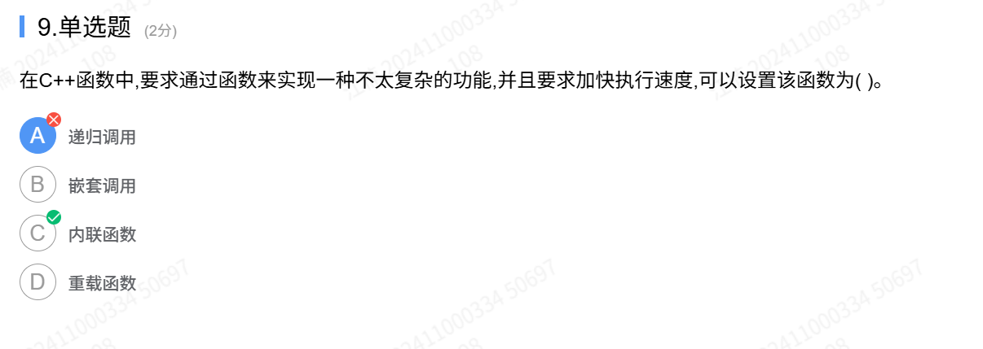
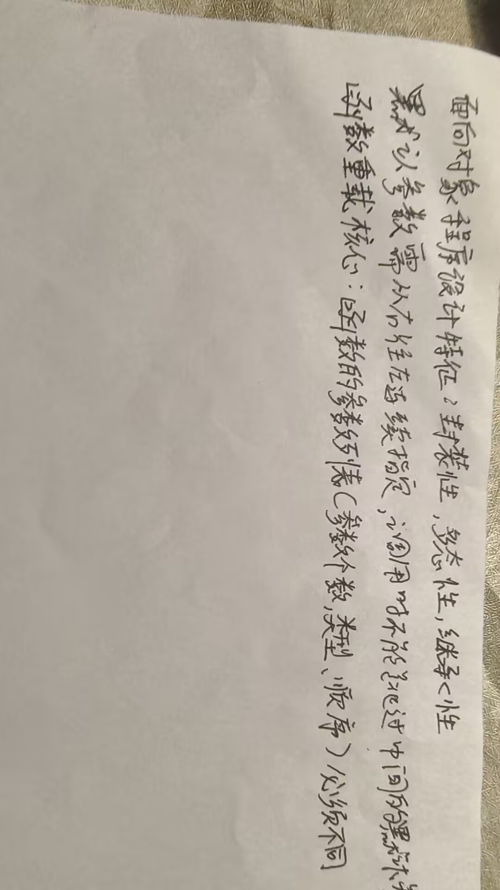

- 实验任务
任务⼀：参照⾯向对象程序设计课程期中考试试卷个⼈作答情况，撰写试卷分析（含错误试题矫正及问题解析）
任务⼆：采⽤ C++ 设计⼀个描述⼆维空间下的点类Point2D，其中私有数据成员 x，y 表示该类对象在⼆维坐标系中的坐标位置；定义类的构
造函数，析构函数完成点对象的初始化和空间释放；设计成员函数 Point2D& move(…) 实现类对象的坐标位置的修改; 定义常成员函数 void
show（）const 输出点对象的位置信息；定义友元函数 friend double distance(…) 计算任意两个⼆维空间点对象之间的欧式距离。然
后，以Point2D 类为基类，派⽣出三维空间坐标点类Point3D，并完成构造函数和析构函数，以及其他成员函数的设计。最后在主函数中定义
各个类的对象，完成测试上述各类中的成员函数的功能。
任务三：请采⽤ C++ 设计⼀个基类 base，其内含有数据成员（ public：int a， protected： int b，private： int c，private：
static int count ）和函数成员（输出类的数据成员函数 void print() ，统计类对象创建个数的函数 static int Manage() ，然后请
采⽤三种不同的继承⽅式由 base 类分别派⽣出三个⼦类：derived1，derived2，derived3，定义各⼦类的构造函数和析构函数。请根据上述
基类和派⽣类尝试编程论证下⾯的三个问题。（可参考课堂演示程序）
纸上得来终觉浅，绝知此事要躬⾏。 --宋 陆游
第5-1章 实验报告
⼀
、实验⽬的
掌握类中的数据共享（static）和数据保护（const）的⽤法
理解复杂类的三种不同的实现关系（组合，依赖，继承）
掌握复合类构造函数、析构函数的定义⽅法与使⽤⽅法
熟练掌握类继承的定义⽅式（单继承，多继承）及构造函数设计
深刻理解三种不同继承⽅式间的区别（公有，私有，保护）
⼆、实验任务
派⽣类全盘接受基类的所有本类成员，其中包括基类的普通公有成员，保护成员和私有成员。
根据继承类数据成员能否在类内或类外被访问的问题，探索分析三种不同继承⽅式对⼦类数据成员获得情况的影响，阐述上三种不同继承
⽅式的本质区别。（参考课程 ppt）。
派⽣类对象被建⽴时派⽣类是如何调⽤构造函数的，其构造函数的调⽤次序，析构函数析构的次序是什么，分析其中规律。

- 实验过程
（一）类结构设计
私有数据成员：
•
int *p：指向动态分配数组空间的指针；
•
int N：数组元素个数。
公共成员函数（接口）：
1. 初始化相关：
o
默认构造函数 MyArray()：创建空数组或指定默认容量；
o
带默认参数的构造函数 MyArray(...)：指定数组长度并动态分配
空间；
o
拷贝构造函数 MyArray(const MyArray&)：基于已有对象初始化新
对象，需实现深拷贝。
2. 空间释放相关：
o
析构函数~MyArray()：释放动态分配的数组空间，避免内存泄漏。
3. 数组操作相关：
o
数组合并功能：将两个 MyArray 对象按顺序合并，生成新数组对
象；
o
四则运算功能：通过 add(...)、substract(...)、Multiply(...)、
divide(...)成员函数，实现两个数组对象按元素对应运算，返回
新对象，需处理数组长度不一致等边界情况。
（二）文件结构要求
采用多文件结构编写，包括：
•
头文件 MyArray.h：用于 MyArray 类的声明；
•
源文件 MyArray.cpp：用于实现类内声明的成员函数；
•
主程序文件 main.cpp：导入头文件，完成所有功能的测试。
三、实验过程
一）环境准备
使用 Visual Studio 2022 作为开发环境，确保支持 C++11 及以上标准，便于
动态内存管理与语法特性的使用。
（二）类声明实现（MyArray.h）
cpp
运行
#ifndef MYARRAY_H
#define MYARRAY_H
class MyArray {
private:
int* p;
// 指向动态数组的指针
int N;
// 数组元素个数
public:
// 1. 构造函数与析构函数
MyArray(int size = 0);
// 默认参数构造函
数（含默认构造功能）
MyArray(const MyArray& other);
// 拷贝构造函数（深
拷贝）
~MyArray();
// 析构函数
// 2. 辅助接口（用于测试与数据访问）
int getSize() const;
// 获取数组长度
int* getData() const;
// 获取数组指针（仅
用于测试）
void setData(int index, int value);
// 设置指定位置元
素值（仅用于测试）
// 3. 核心功能接口
MyArray merge(const MyArray& other) const;
// 数组合并
MyArray add(const MyArray& other) const;
// 数组加法（对应
元素相加）
MyArray substract(const MyArray& other) const;
// 数组减法（对应
元素相减）
MyArray Multiply(const MyArray& other) const;
// 数组乘法（对应
元素相乘）
MyArray divide(const MyArray& other) const;
// 数组除法（对应
元素相除）
};
#endif // MYARRAY_H
（三）类成员函数实现（MyArray.cpp）
cpp
运行
#include "MyArray.h"
#include <iostream>
using namespace std;
// 带默认参数的构造函数：size=0 时创建空数组
MyArray::MyArray(int size) : N(size) {
if (N > 0) {
p = new int[N];
// 动态分配内存
// 初始化数组元素为 0（避免随机值）
for (int i = 0; i < N; i++) {
p[i] = 0;
}
} else {
p = nullptr;
// 空数组时指针置空
}
}
// 拷贝构造函数：深拷贝实现
MyArray::MyArray(const MyArray& other) {
N = other.N;
if (N > 0) {
p = new int[N];
// 重新分配独立内存
for (int i = 0; i < N; i++) {
p[i] = other.p[i];
// 拷贝元素值
}
} else {
p = nullptr;
}
}
// 析构函数：释放动态内存
MyArray::~MyArray() {
if (p != nullptr) {
delete[] p;
// 释放数组空间
p = nullptr; // 避免野指针
N = 0;
}
}
// 辅助接口：获取数组长度
int MyArray::getSize() const {
return N;
}
// 辅助接口：获取数组指针
int* MyArray::getData() const {
return p;
}
// 辅助接口：设置指定位置元素值
void MyArray::setData(int index, int value) {
if (index >= 0 && index < N) {
p[index] = value;
} else {
cout << "索引越界，设置失败！" << endl;
}
}
// 核心功能：数组合并
MyArray MyArray::merge(const MyArray& other) const {
int newSize = N + other.N;
MyArray newArray(newSize);
// 创建新数组对象
// 拷贝当前对象元素
for (int i = 0; i < N; i++) {
newArray.p[i] = p[i];
}
// 拷贝另一个对象元素
for (int i = 0; i < other.N; i++) {
newArray.p[N + i] = other.p[i];
}
return newArray;
}
// 核心功能：数组加法（对应元素相加，长度不一致时以短数组为准）
MyArray MyArray::add(const MyArray& other) const {
int minSize = (N < other.N) ? N : other.N;
MyArray result(minSize);
for (int i = 0; i < minSize; i++) {
result.p[i] = p[i] + other.p[i];
}
return result;
}
// 核心功能：数组减法（对应元素相减，长度不一致时以短数组为准）
MyArray MyArray::substract(const MyArray& other) const {
int minSize = (N < other.N) ? N : other.N;
MyArray result(minSize);
for (int i = 0; i < minSize; i++) {
result.p[i] = p[i] - other.p[i];
}
return result;
}
// 核心功能：数组乘法（对应元素相乘，长度不一致时以短数组为准）
MyArray MyArray::Multiply(const MyArray& other) const {
int minSize = (N < other.N) ? N : other.N;
MyArray result(minSize);
for (int i = 0; i < minSize; i++) {
result.p[i] = p[i] * other.p[i];
}
return result;
}
// 核心功能：数组除法（对应元素相除，处理除数为 0 和长度不一致）
MyArray MyArray::divide(const MyArray& other) const {
int minSize = (N < other.N) ? N : other.N;
MyArray result(minSize);
for (int i = 0; i < minSize; i++) {
if (other.p[i] == 0) {
cout << "警告：第" << i << "个元素除数为 0，结果设为 0！" <<
endl;
result.p[i] = 0;
} else {
result.p[i] = p[i] / other.p[i];
// 整型除法，舍弃小数
}
}
return result;
}
（四）功能测试实现（main.cpp）
cpp
运行
#include "MyArray.h"
#include <iostream>
using namespace std;
// 辅助函数：打印数组元素
void printArray(const MyArray& arr, const string& name) {
cout << name << "（长度：" << arr.getSize() << "）：";
int* data = arr.getData();
for (int i = 0; i < arr.getSize(); i++) {
cout << data[i] << " ";
}
cout << endl;
}
int main() {
// 1. 测试构造函数
MyArray arr1(3);
// 构造长度为 3 的数组
arr1.setData(0, 10);
arr1.setData(1, 20);
arr1.setData(2, 30);
printArray(arr1, "arr1");
MyArray arr2(4);
// 构造长度为 4 的数组
arr2.setData(0, 5);
arr2.setData(1, 6);
arr2.setData(2, 7);
arr2.setData(3, 8);
printArray(arr2, "arr2");
// 2. 测试拷贝构造函数（深拷贝）
MyArray arr3 = arr1;
// 调用拷贝构造
arr3.setData(0, 100); // 修改 arr3 的元素，验证不影响 arr1
printArray(arr1, "arr1（拷贝后未修改）");
printArray(arr3, "arr3（拷贝后修改）");
// 3. 测试数组合并
MyArray mergedArr = arr1.merge(arr2);
printArray(mergedArr, "arr1 与 arr2 合并结果");
// 4. 测试四则运算
MyArray addResult = arr1.add(arr2);
printArray(addResult, "arr1 + arr2（对应元素相加）");
MyArray subResult = arr1.substract(arr2);
printArray(subResult, "arr1 - arr2（对应元素相减）");
MyArray mulResult = arr1.Multiply(arr2);
printArray(mulResult, "arr1 * arr2（对应元素相乘）");
// 测试除法（包含除数为 0 的情况）
MyArray arr4(2);
arr4.setData(0, 8);
arr4.setData(1, 0);
printArray(arr4, "arr4（含除数 0）");
MyArray divResult = arr1.divide(arr4);
printArray(divResult, "arr1 / arr4（对应元素相除）");
return 0;
}
（五）编译与运行流程
1. 打开 Visual Studio 2022，创建 “空项目”，命名为 “MyArrayTest”；
2. 在项目中添加 3 个文件：MyArray.h（头文件）、MyArray.cpp（源文件）、
main.cpp（源文件）；
3. 将上述代码分别复制到对应文件中，保存文件；
4. 配置项目属性，确保平台工具集与 C++ 标准符合要求（默认配置即可）；
5. 点击 “生成解决方案”，编译代码，排查语法错误；
6. 编译通过后，点击 “本地 Windows 调试器” 运行程序，查看运行结果。
四、实验结果分析
控制台输出内容
plaintext
arr1（长度：3）：10 20 30
arr2（长度：4）：5 6 7 8
arr1（拷贝后未修改）：10 20 30
arr3（拷贝后修改）：100 20 30
arr1 与 arr2 合并结果（长度：7）：10 20 30 5 6 7 8
arr1 + arr2（对应元素相加）（长度：3）：15 26 37
arr1 - arr2（对应元素相减）（长度：3）：5 14 23
arr1 * arr2（对应元素相乘）（长度：3）：50 120 210
arr4（含除数 0）（长度：2）：8 0
警告：第 1 个元素除数为 0，结果设为 0！
arr1 / arr4（对应元素相除）（长度：2）：1 0
结果分析
1. 构造函数测试：成功创建指定长度的数组，并通过 setData 接口正确设置
元素值，空数组（默认构造）未出现异常；
2. 拷贝构造函数测试：arr3 拷贝自 arr1 后，修改 arr3 的元素值未影响 arr1，
证明深拷贝实现成功，避免了浅拷贝导致的指针共享问题；
3. 数组合并测试：arr1（长度 3）与 arr2（长度 4）合并后生成长度为 7 的
新数组，元素按顺序拼接，符合预期；
4. 四则运算测试：
o
加减乘运算：当数组长度不一致时，以短数组长度为准，对应元素
运算结果正确；
o
除法运算：正确处理除数为 0 的边界情况，给出警告并将结果设
为 0，避免程序崩溃；
5. 内存泄漏检查：通过 Visual Studio 的内存诊断工具检测，程序运行过
程中无内存泄漏，析构函数成功释放动态分配的空间
（一）核心知识点回顾
1. 类的封装设计：将数组指针 p 和长度 N 设为私有成员，通过公共接口
（getSize、setData、四则运算等）对外提供服务，隐藏内部实现细节，
符合封装原则；
2. 构造与析构函数：
o
带默认参数的构造函数可同时实现 “默认构造” 和 “指定长度
构造”，简化代码；
o
拷贝构造函数必须实现深拷贝，否则会导致多个对象共享同一块内
存，引发重复释放或指针悬空问题；
o
析构函数是释放动态内存的关键，需判断指针非空后再执行
delete[]，避免野指针操作；
3. 动态内存管理：new[]用于分配数组空间，delete[]用于释放，需确保分
配与释放的匹配，否则会造成内存泄漏；
4. 对象间运算：通过成员函数实现对象间的合并与四则运算，运算结果返回
新对象而非修改原对象，符合 “immutable” 设计思想，避免副作用；
5. 边界处理：针对数组长度不一致、除数为 0 等边界情况设计了相应逻辑，
提升程序的健壮性。
（二）问题与解决
1.浅拷贝陷阱：初始版本采用默认位拷贝，导致对象副本与原实例共用内存
缓冲区，引发数据污染。应对策略是在拷贝构造中独立申请内存并逐元素复制，
实现深拷贝语义。
2.合并算法越界：早期实现未正确计算目标容器容量，写入时超出分配边界
修正方案是将新数组长度设为两对象容量之和，并在遍历拷贝时严格校验索引合
法性。
3.除零异常：除法操作未对除数进行有效性验证，触发运行时错误。改进措
施是运算前断言除数非零，若非法则返回默认值或抛出异常，确保程序稳定性。
（三）实验收获
1. 深化了对抽象与封装理念的认识，实践了类定义、接口分离的完整开发流
程；
2. 精通了堆区资源的申请与归还策略，明晰了深拷贝与浅拷贝的技术差异；
3. 掌握了构建安全接口的方法论，通过前置断言与异常处理增强了代码容错
性；
4. 体验了头文件与实现文件的分离编译模式，为复杂软件架构积累了工程经
验。
- 附录：实验源代码（基于Highlight代码高亮软件粘贴带有行号的源码）
本实验代码托管地址：https://gitee.com/xxx/xxxx (改为真实链接）

